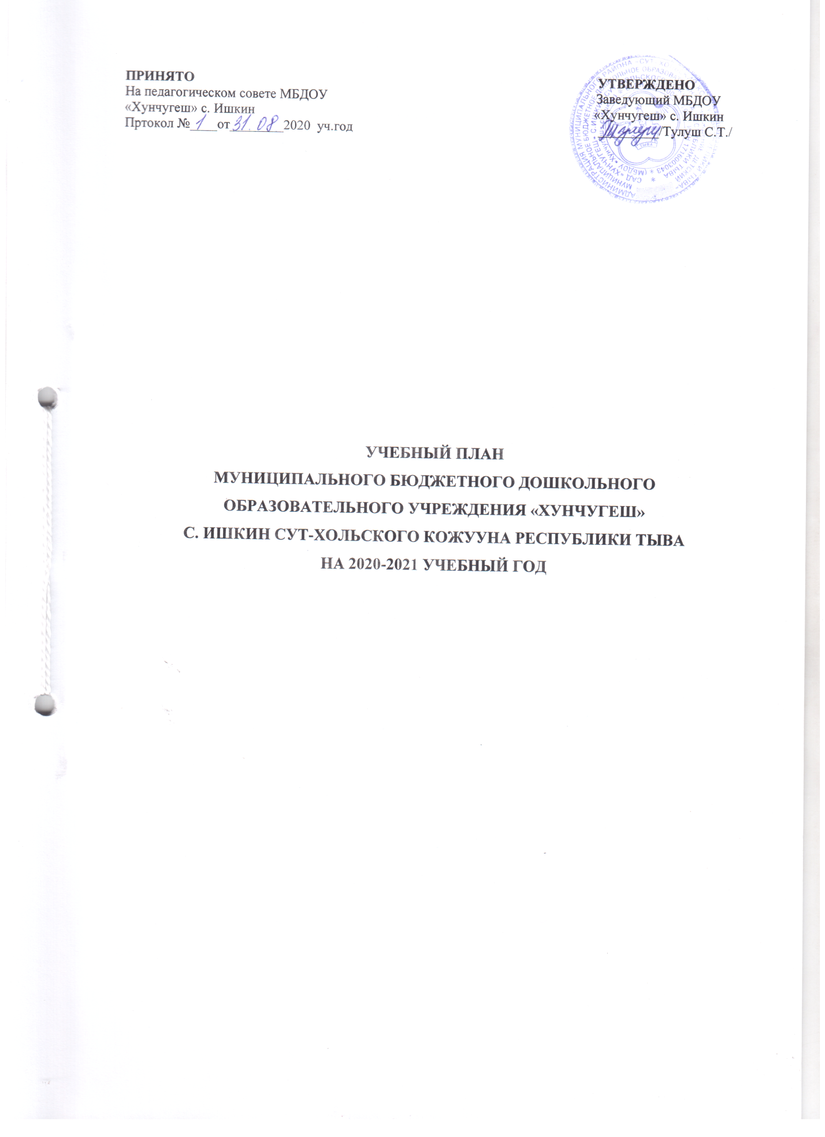

Пояснительная записка

К учебному плану муниципального бюджетного дошкольного образовательного учреждения детского сада «Хунчугеш» с. Ишкин Сут-Хольского кожууна Республики Тыва на 2020 – 2021 учебный год разработан в соответствии с:
- Федеральным законом от 29.12.2012г. № 273-ФЗ «Об образовании в Российской Федерации»;

- Приказом Министерства образования и науки Российской Федерации от 30.08.2013 № 1014 «Об утверждении порядка организации и осуществления образовательной деятельности по основным общеобразовательным программах - образовательным программам дошкольного образования»;
- Санитарно-эпидемиологическими правилами и нормативами СанПиН 2.4.1.3049-13 «Санитарно- эпидемиологические требования к устройству, содержанию и организации режима работы дошкольных образовательных учреждений», от 15.05.2013 г № 26;
- Приказом Министерства образования и науки Российской Федерации от 17.10.2013 № 1155 «Об утверждении федерального государственного стандарта дошкольного образования».
- Письмам Министерства образования и науки Российской Федерации от 31.05.2007 г № 031213 «О методических рекомендациях по отнесению дошкольных образовательных учреждений к определенному виду»;
- Уставом ДОУ;
- Концепции «Воспитания человека культуры в образовательных учреждениях Республика Тыва»;
- Образовательного стандарта по дошкольному обучению в разделе «Окружающий мир» Республики Тыва.
- основной образовательной программы дошкольного образования «От рождения до школы» под редакцией Н.Е. Веракса, Т.С. Комарова, М.А.Васильевой.
Учебный план МБДОУ «Хунчугеш» с. Ишкин на 2020 – 2021 учебный год является нормативным актом, устанавливающим перечень образовательных областей и объём учебного времени, отводимого на проведение непосредственно образовательной деятельности.
Учебный год начинается с 1 сентября и заканчивается 31 мая. Детский сад работает в режиме пятидневной рабочей недели.
В 2020-2021 г. в МБДОУ функционирует 4 общеобразовательных групп, укомплектованных в соответствии с возрастными нормами:
1 младшая группа (1,5-2 лет)
2 младшая группа (2-3 года)
Средняя группа (4-5 лет)
Старшая группа (5-7 лет)
Коллектив дошкольного образовательного учреждения работает по Примерной основной общеобразовательной программе дошкольного образования «От рождения до школы» под редакцией Н.Е. Вераксы, Т.С. Комаровой, М.А.Васильевой.
В структуре учебного плана выделяются инвариантная и вариативная часть. Инвариантная часть обеспечивает выполнение обязательной части основной общеобразовательной программы дошкольного образования (составляет не менее 60 % от общего нормативного времени, отводимого на освоение основной образовательной программы дошкольного образования).
В соответствии с требованиями основной общеобразовательной программы дошкольного образования в инвариантной части Плана определено время на образовательную деятельность, отведенное на реализацию образовательных областей.
При составлении учебного плана учитывались следующие принципы:

- принцип развивающего образования, целью которого является развитие ребенка;
- принцип научной обоснованности и практической применимости;
- принцип соответствия критериям полноты, необходимости и достаточности;

- принцип обеспечения единства воспитательных, развивающих и обучающих целейи задач процесса образования дошкольников, в процессе реализации которых формируются знания, умения, навыки, которые имеют непосредственное отношение к развитию дошкольников;
- принцип интеграции непосредственно образовательных областей в соответствии с возрастными возможностями и особенностями воспитанников, спецификой и возможностями образовательных областей;
- комплексно-тематический принцип построения образовательного процесса;
Продолжительность непрерывной непосредственно образовательной деятельности:

- для детей от 1,5 до 2 лет – не более 10 минут,
- для детей от 2 до 3 лет – не более 15 минут,
- для детей от 4 до 5 лет – не более 20 минут,
- для детей от 5 до 7 лет – не более 25 минут.

Максимально допустимый объём образовательной нагрузки в первой половине дня:

- в младшей и средней группах не превышает 30 и 40 минут соответственно,
- в старшей группе– 45 минут и 1,5 часа соответственно.

В середине времени, отведённого на непрерывную образовательную деятельность, проводятся физкультурные минутки.
Перерывы между периодами непрерывной образовательной деятельности – не менее 10 минут.

Образовательная деятельность с детьми старшего дошкольного возраста может осуществляться во второй половине дня после дневного сна. Её продолжительность составляет не более 25 – 30 минут день. В середине непосредственно образовательной деятельности статического характера проводятся физкультурные минутки.
Образовательную деятельность, требующую повышенной познавательной активности и умственного напряжения детей, организуется в первую половину дня.

Организация жизнедеятельности МБДОУ предусматривает, как организованные педагогами совместно с детьми (НОД, развлечения, кружки) формы детской деятельности, так и самостоятельную деятельность детей. Режим дня и сетка занятий соответствуют виду и направлению МБДОУ.
Парциальные программы являются дополнением к Примерной основной общеобразовательной программе дошкольного образования «От рождения до школы» под редакцией Н.Е. Вераксы, Т.С. Комаровой, М.А.Васильевой и составляют не более 40% от общей учебной нагрузки.

Учебный план непрерывно непосредственной образовательной деятельности по образовательной программе дошкольного образования

на 2020-2021 учебный год

Базовый вид деятельности | Первая младшая группа |  |  | Вторая младшая группа |  |  | Средняя группа |  |  | Старшая группа
Периодичность | неделя | месяц | год | неделя | месяц | год | неделя | месяц | год | неделя | месяц | год
Физическая культура в помещении | 2 | 8 | 72 | 2 | 8 | 72 | 2 | 8 | 72 | 2 | 8 | 72
Физическая культура на воздухе | 1 | 4 | 36 | 1 | 4 | 36 | 1 | 4 | 36 | 1 | 4 | 36
Ознакомление окружающим миром | 1 | 4 | 36 | 1 | 4 | 36 | 1 | 4 | 36 | 1 | 4 | 36
Формирование эл. мат. представлений | 1 | 4 | 36 | 1 | 4 | 36 | 1 | 4 | 36 | 1 | 4 | 36
Развитие речи | 1 | 4 | 36 | 1 | 4 | 36 | 1 | 4 | 36 | 2 | 8 | 72
Обучение грамоте | - | - | - | - | - | - | 1 | 4 | 36 | 1 | 4 | 36
Рисование | 1 | 4 | 36 | 1 | 4 | 36 | 1 | 4 | 36 | 2 | 8 | 72
Лепка | 1 | 4 | 36 | 1 | 4 | 36 | 1 | 4 | 36 | 1 | 4 | 36
Аппликация, конструирован  ие | - | - | - | - | - | - | 1 | 4 | 36 | 1 | 4 | 36
Музыка | 2 | 8 | 72 | 2 | 8 | 72 | 2 | 8 | 72 | 2 | 8 | 72
Длительность | 10 мин |  |  | 15 мин |  |  | 20 мин |  |  | 25 мин
Количество часов | 10 час |  |  | 10 час |  |  | 11 час |  |  | 13 час
Вариативная часть

Вариативная часть
Русский язык |  |  |  |  |  |  |  |  |  | 1 | 4 | 36
Тувинский язык | 1 | 4 | 36 | 1 | 4 | 36 | 1 | 4 | 36 | 1 | 4 | 36
Факультативные занятия  «Кружки, секции» | 1 | 4 | 36 | 1 | 4 | 36 | 1 | 4 | 36 | 1 | 4 | 36
Итого в неделю | 2 |  |  | 2 |  |  | 2 |  |  | 3

Учебный план кружковой работы
МБДОУ «Хунчугеш» с. Ишкин
на 2020-2021 учебный год

Наименование кружка | Группа | Длительность | Количество часов
Наименование кружка | Группа | Длительность | неделя | месяц |  | год
«Хуреш» | Старшая, средняя группа | 30 мин | 1 |  | 4 | 36
Говорящие пальчики | Средняя группа | 25 мин | 1 |  | 4 | 36
Сказочный мир | Старшая, средняя группа | 25 мин | 1 |  | 4 | 36
Игралочка | Вторая младшая группа | 15 мин | 1 |  | 4 | 36
Светик -семицветик | Старшая, средняя группа | 25 мин | 1 |  | 4 | 36
Умники | Старшая группа | 25 мин | 1 |  | 4 | 36
Умные пальчики | Первая младшая группа | 10 мин | 1 |  | 4 | 36
Сказочный мир | Первая младшая группа | 10 мин | 1 |  | 4 | 36

